МОДУЛЬ 2. МЕТОДЫ ПОИСКА И ПЕРЕГОВОРЫ С КЛИЕНТАМИ
Существует несколько методов поиска и работы с клиентами:
- Брифинг
- Запрос на коммерческое ценовое предложение
- Электронные торги
- Работа с постоянными клиентами.
- Гранты.
Лекция 1. Брифинг

Договору предшествует написание технического задания, отвечающего вполне определенным формальным нормам (бриф). Но и само по себе написание технического задания — лишь заключительный момент предваряющего его общения заказчика и исполнителя (брифинг).
Брифинг — инструктаж, совещание, в рамках которого формулируются цель и задачи исследования.
Можно, конечно, не тратить время на персональные встречи, а просто разослать бриф (задание на исследование) во все исследовательские агентства. Но он должен быть одинаковым для всех агентств и рассылаться одновременно.
Инфо-брифами называют информационные подборки по наиболее актуальным политическим, социальным и экономическим вопросам. Такие брифы один раз в месяц выпускает, в частности, Центр Информационных ресурсов Генерального консульства США в Санкт-Петербурге. Кроме того, регулярные «Брифы Центральная Азия» издаются Агентством БРИФ (г. Алматы, Казахстан). Они представляют собой дайджест свежей информации по маркетингу и рекламе, в том числе информации о проведенных в разных странах эмпирических исследованиях. В отличие от этих, издательских брифов, исследовательские брифы (research brief) создают под конкретные научно-поисковые цели специалисты (менеджеры) отделов рекламы или маркетинга компании.
Бриф (от англ. Brief— кратко, сжато) — документ, в котором кратко и четко формулируются задачи, которые ставит клиент перед агентством, и содержится дополнительная информация, необходимая агентству для их достижения. Бриф представляется нескольким агентствам для проведения конкурса на лучший проект маркетингового исследования. Нормальный срок проведения конкурса (если речь идет о комплексном обслуживании и объемном предложении) — 1—2 месяца. Из этого времени 3—4 рабочих недели необходимо дать агентствам для подготовки предложений. Оставшееся время уходит на подготовительный этап и этап принятия решений, обсуждений и т.п.
Первое совещание между заказчиком и исполнителем маркетингового исследования на профессиональном языке называется исследовательским брифингом. Оно представляет собой достаточно сложный ритуал опробования сил исполнителя, знакомства с его возможностями, их правильную и точную оценку, торг вокруг цены будущего исследования. «Процедура брифинга позволяет заказчику пообщаться с одним или несколькими исследовательскими агентствами на основе брифа, проконсультировать их по предстоящему проекту и представить все необходимые элементы информации таким образом, чтобы компания-исследователь смогла глубже проникнуть и осознать маркетинговый контекст ситуации и управленческой проблемы заказчика, узнать о рамках и практических ограничениях исследования, а следовательно, занять такую позицию, в которой оказалась бы возможной подготовка релевантного предложения, полностью адаптированного к проблеме заказчика. Чем точнее бриф заказчика — тем действеннее подход исследователей. Чем больше информированы исследователи о размерах риска (или выигрыша) заказчика в случае плохого (или хорошего) решения, тем более реалистичным и соразмерным по цене будет предлагаемый бюджет исследования».
У брифа нет стандартной формы, но его содержание предполагает наличие некоторой обязательной информации. К обязательным элементам брифа относят:
- описание маркетингового контекста;
- определение управленческой проблемы;
- информирование о практических ограничениях. Хороший бриф требует точного научного мышления, ведущего к:
а) правильной постановке проблемы исследования;
б) выявлению всех гипотез, которые следует проверить, а также типовой информации, которые будут служить подтверждением каждой гипотезы.
Итак, бриф — ознакомительный документ, заявка на будущее сотрудничество, брифинг — ознакомительная встреча клиента и исследователей.
Технология проведения брифинга в маркетинговом исследовании, последовательность и логика его этапов, согласно Иву Мар-бу¹⁰, выглядит следующим образом (рис. 1.1).
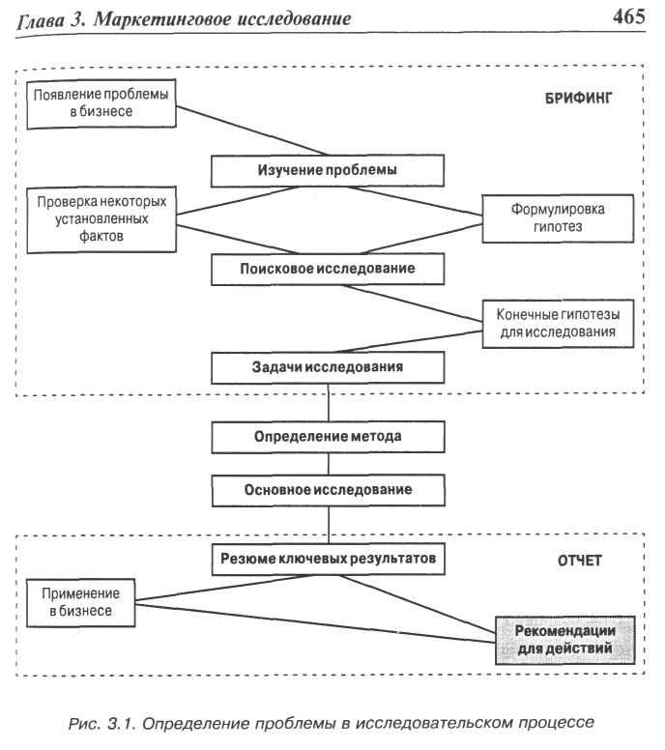
Брифинг предоставляет возможность сформировать взаимоотношения компании заказчика с компанией исследователя. Это особенно важно, если заказчик еще никогда не работал с данной исследовательской компанией. Исследовательский брифинг устанавливает будущее пространство кооперации между компаниями заказчика и исследователей. Первое правило — конфиденциальность. Агентство не должно открывать каким-либо конкурентам заказчика информацию, полученную на брифинге. Исследователь должен точно выполнять то, что описано в предложении, до тех пор, пока клиент не попросит сделать иначе. Оплата должна производиться в согласованное время. Обычно агентство предъявляет счет на предоплату 50% от общей стоимости договора, что идет на оплату полевой работы.
Предпочтительно, чтобы на брифинге или вскоре после него; заказчик проинформировал агентство о желаемых параметрах, обслуживания. Ему следует сообщить, какой тип отчета он ожидает, какую структуру должен иметь отчет, вся ли компьютерная обработка должна быть выполнена или выборочная, какой стиль презентации ему нужен.

